一、 系统简介 2
二、 系统组成 2
三、 系统拓扑结构图 2
四、 业务流程描述： 3
五、 系统功能需求 3
六、 系统非功能需求 4
七、 系统数据流图 4
八、 用例描述 4
九、 系统架构图 4
十、 软件过程模型选择 4
十一、 软件项目管理 4
十二、 软件配置管理 4
十三、 系统编码规范 4
十四、 系统分析类设计 4
十五、 黑盒测试用例设计 4

- 系统简介
微信考勤系统基于智能手机与微信平台，实现了教师开启自助考勤、学生参与自助考勤、请假提交批准、随机抽点考勤、手工考勤等功能。

- 系统组成
系统由文件导入模块、时间窗口模块、考勤模块、异常处理模块、文件处理模块和环境配置信息文件组成。
- 文件导入模块
文件导入模块完成了对外部数据的格式化检查和处理，并导入内部文件夹供系统内部的依赖类对象进行初始化。
- 考勤模块
考勤类模块分为三个主类：考勤类、自助考勤类、手工考勤类。后面两个类封装了每一次考勤所特有的信息。如教师课程号、工号和考勤次序号是一次考勤对象必不可少的属性，对考勤对象的操作是整个考勤系统的核心模块。
- 文件处理模块
文件处理模块包含了系统依赖的各个文件的类，这些类都有供考勤类使用的方法。
- 时间窗口模块
时间窗口模块是自助考勤的依赖模块，时间窗口类封装了教室考勤后，考勤对象
要调用的方法和属性。
- 异常处理模块
- 环境配置信息模块

- 系统拓扑结构图
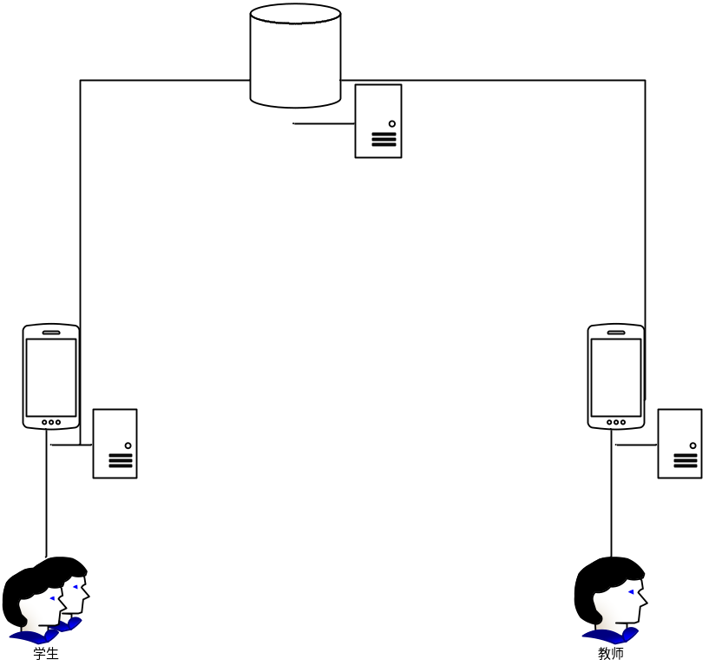

- 业务流程描述
1、自助考勤主流程描述
- 用户以教师身份登录微信考勤系统，进入流程2，以学生身份登录进入流程10；
- 用户打开自助考勤按钮，进入流程3；
- 系统根据用户微信号找到教师工号，并找到教师的课程号列表，要求用户输入要考勤的课程号，进入流程4；
- 用户输入课程号后，系统搜索seq文件，找到上次考勤的考勤次序号码，生成本次考勤次序号，尝试进入全局的考勤队列，进入流程5；
- 系统判定当前考勤对象是否能进入队列，并且对全局考勤队列进行更新，当无法进入队列，进入流程%，否则进入流程6；
- 当考勤对象进入考勤队列，系统根据进入考勤队列的方式，选择调用不同的时间窗口对象，进入流程7；
- 等待考勤对象从考勤队列踢出，踢出后进入流程14；
- 用户单击参与自助考勤按钮，进入流程9；
- 用户单击参与自助考勤按钮，进入流程10；
- 系统判断学生根据全局队列的信息，判断学生是否能参与考勤，进入流程11，否则进入流程20；
- 系统要求用户上传自己的特征信息或假条信息，进入流程12；
- 根据特征信息系统判定学生的“我是我，我在这”的真假，以追加方式写入文件，进入流程13；
- 用户可以再次提交，如果上次的“我是我，我在这”判定结果为真，系统不响应，提示用户“考勤已经完成，考勤结束”，进入流程17，否则进入流程12，如果不提交信息，可以直接退出考勤，进入流程17；
- 系统要求用户完成请假的学生结果认定，进入流程15；
- 用户完成请假的学生结果认定，进入流程16；
- 系统将请假的学生考勤结果追加到考勤详细表中，进入流程17；
- 系统整理考勤详细表的信息，根据算法，对参与考勤的学生进行考勤结果的补全，对于没有参与考勤的学生完成考勤记录的追加以及考勤结果的补全，进入流程18；
- 系统根据考勤详细表更新考勤总览表，进入流程19；
- 系统将本次的考勤次序号追加到考勤次序文件中，进入流程20，
- 流程结束；
- 手工考勤主流程描述
- 用户以教师身份登录微信考勤系统，进入流程2；
- 用户打开手工考勤按钮，进入流程3；
- 系统根据用户微信号找到教师工号，并找到教师的课程号列表，要求用户输入要考勤的课程号，进入流程4；
- 用户输入课程号后，系统搜索seq文件，找到上次考勤的考勤次序号码，生成本次考勤次序号，进入流程5；
- 系统生成考勤详细表，进入流程6；
- 系统要求用户输入某学生的学号以修改考勤记录，或提示退出系统的操作，进入流程7；
- 用户修改某学生的考勤记录，或者退出系统，进入流程8；
- 系统根据考勤详细表更新考勤总览表，进入流程9；
- 系统将本次的考勤次序号追加到考勤次序文件中，进入流程10；
- 流程结束；

- 系统功能需求
1、

